2021年度省级重点人才项目《中药特色技术传承保护中心与人才培养基地》培训班在我院成功举办

2021年12月12日，以“传承中药特色技术，创新中药管理模式”为主题的2021年度省级重点人才项目《中药特色技术传承保护中心与人才培养基地》暨省级继续教育项目《中药饮片鉴别与合理用药》培训班在我院成功举办。参加本次人才项目和继续教育项目培训班的领导有甘肃省卫生健康委员会副主任、甘肃省中医药管理局局长刘伯荣，甘肃省药品监督管理局党组书记、局长王胜，甘肃中医药大学校长赵继荣，甘肃省中医院党委副书记、院长张志明，甘肃省中医院副院长赵永强，甘肃中医药大学附属医院主任中药师、中药炮制制剂科首席专家、甘肃省第二届“陇原工匠”杨锡仓，甘肃省中药饮片专家咨询委员会副主任、药典委员会委员、甘肃省药品检验研究院主任药师宋平顺及甘肃省中医院医务处、临床教学部、药学部相关负责人，培养基地带教老师及项目培训班学员代表参会。本次培训会因疫情影响，采取线上+线下的形式开展。会议由甘肃省中医院党委书记郭峰主持，郭峰书记指出本次培训班的举办对促进全省各级医疗机构中药学术的交流、提升基层中药特色技术的技术水平、推进我省中药事业可持续发展具有积极的意义。
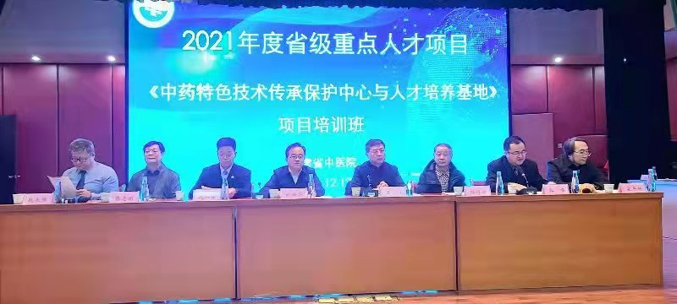
刘伯荣在讲话中强调，甘肃中医药学的发展，人是关键，中药是核心资源，中药传承在人，创新也在人。中药人才是中药传承创新的第一资源、是中医药人才的半壁江山、是推动甘肃中医药高质量发展的基础和保障。刘伯荣从“熬好生态药，守护一片绿叶子”、“熬好每味药，构织一片红叶子”、“熬好产业药，培育一片金叶子”这三色药的熬制对中药特色技术传承创新工作提出具体要求，希望项目班的老师们认真带好每一位学员，希望每一位学员发挥专业桥梁纽带作用，通过学以致用、学以促用、学用相长，积极参与到基层中医药建设和县乡中医服务一体化实践，早日成为我省中药炮制、中药制剂研发、中药技术传承创新等方面的基层实用型人才，为我省中医药事业可持续发展提供有力保障。

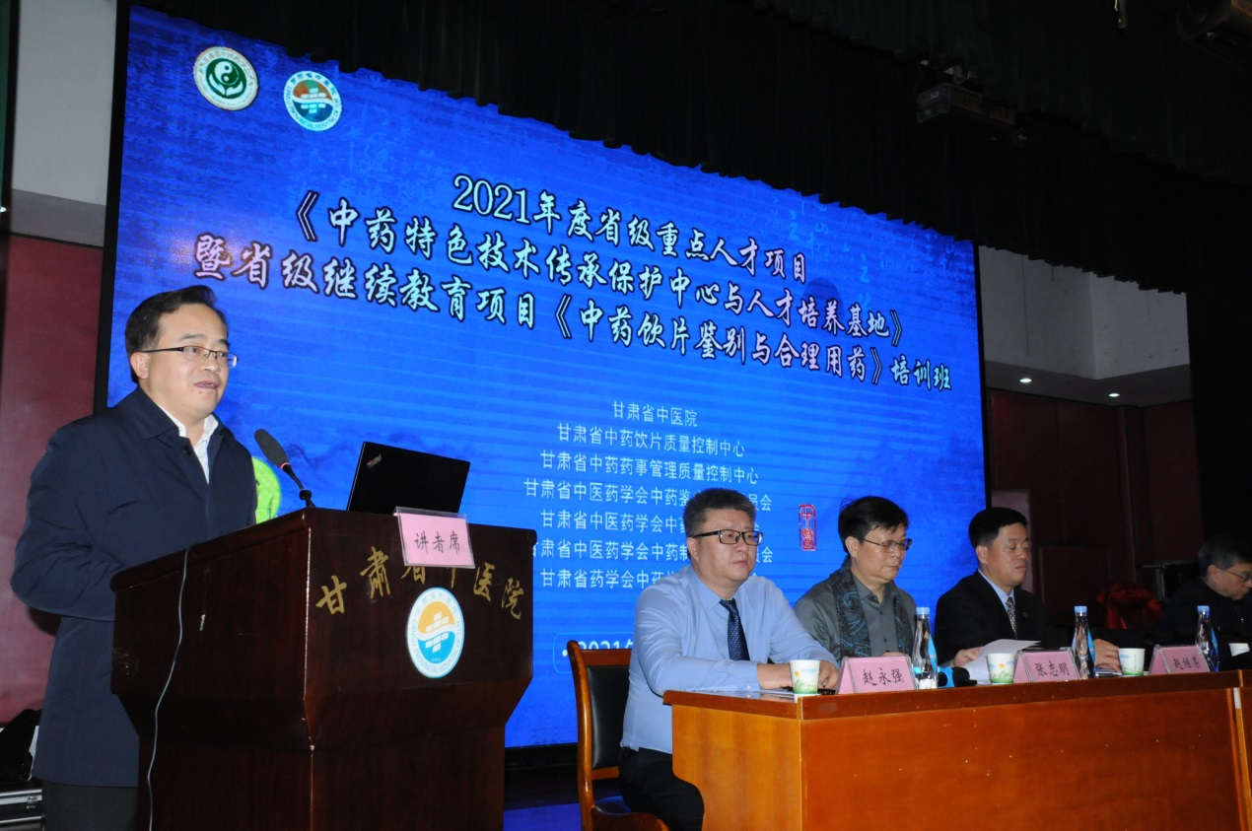

王胜在讲话中指出，针对基层医疗机构中药人才开办此次培训班，对加强中药质量管理、提升中药饮片质量、保证中医临床安全有效具有重要的意义。在继承传统中药饮片炮制加工的基础上，要尊重中药人才成长规律和中药专业特性，开展中药鉴别、中药炮制师带徒活动，继承中药名师的学术造诣和实践经验，传承中药文化，培养、造就优秀专业人才，树立“厚道甘肃、地道陇药”的发展理念，促进我省中药产业转型升级。

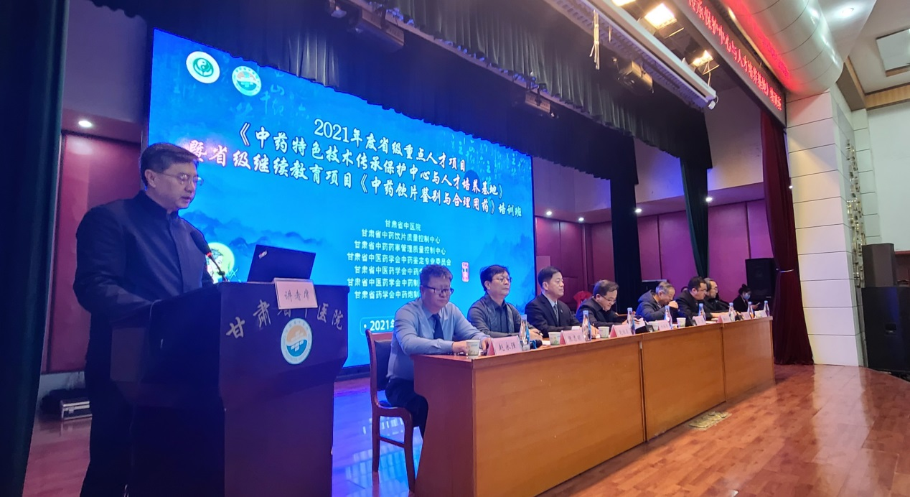

张志明首先介绍了我院药学发展历程，对现阶段药学工作及取得的成绩给予了充分肯定。他指出，中医与中药的关系是密不可分的，中药质量优劣直接关系到中医临床的有效性，关乎人民群众用药的安全。如何做到做好“真心良药”是我们每个中医药人的责任与使命所在。医院高度重视中药特色技术传承工作，药学部在全省范围内要发挥好中药行业引领作用，做好中药人才培养工作。

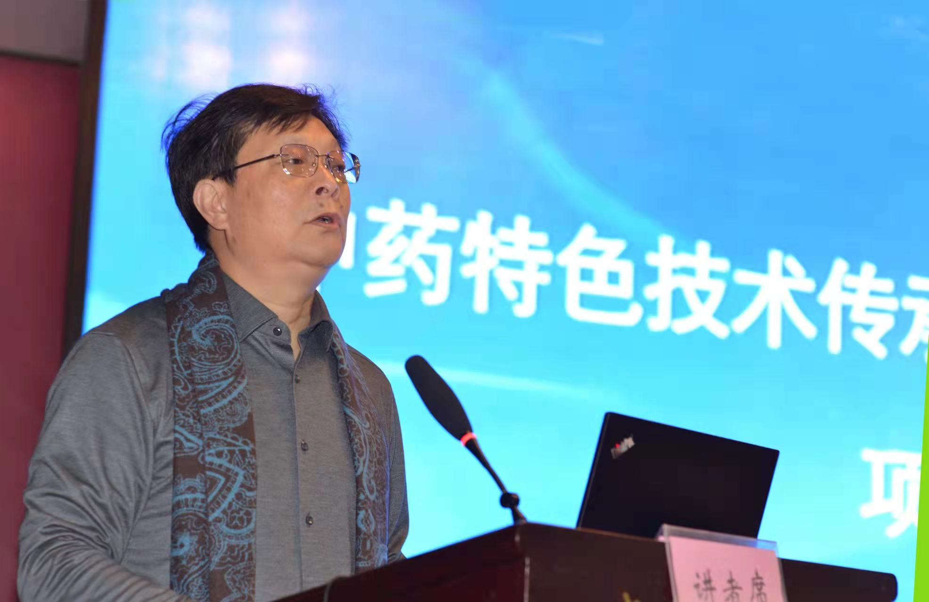
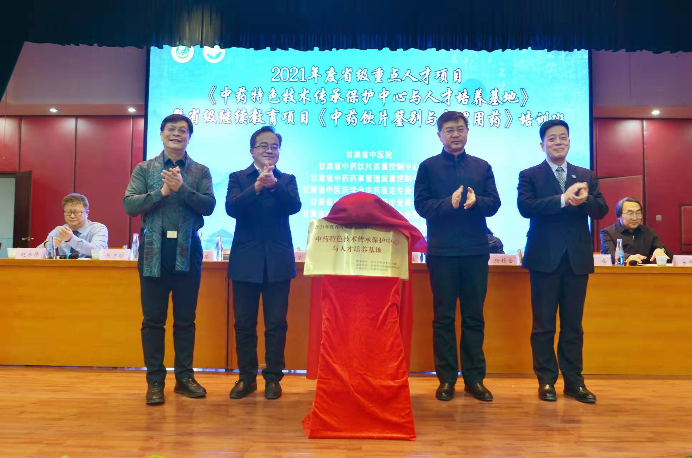
本次培训班邀请了武汉市中医院主任中药师张义生，甘肃中医药大学附属医院主任中药师杨锡仓教授，甘肃省药品检验研究院宋平顺教授，甘肃省中医药大学戴恩来教授、杨扶德教授，甘肃省药监局不良反应中心主任刘宇琴，甘肃省药品检验研究院主任中药师马潇，甘肃省中医院主任中药师王红丽等11位专家，分别就中药特色制剂、中药鉴别经验、中药质量控制与合理用药等方面进行了精彩的授课。项目培训班学员171人、药学部104人以及来自省内外各级医疗机构药学专业技术人员在线参加学习。目前为止，线上学习视频网络点击量已过2.2万人次，得到了药学同仁的一致好评，反响良好。

